Azylový dům pro muže a ženy, ul. Malé Novosady Část muži

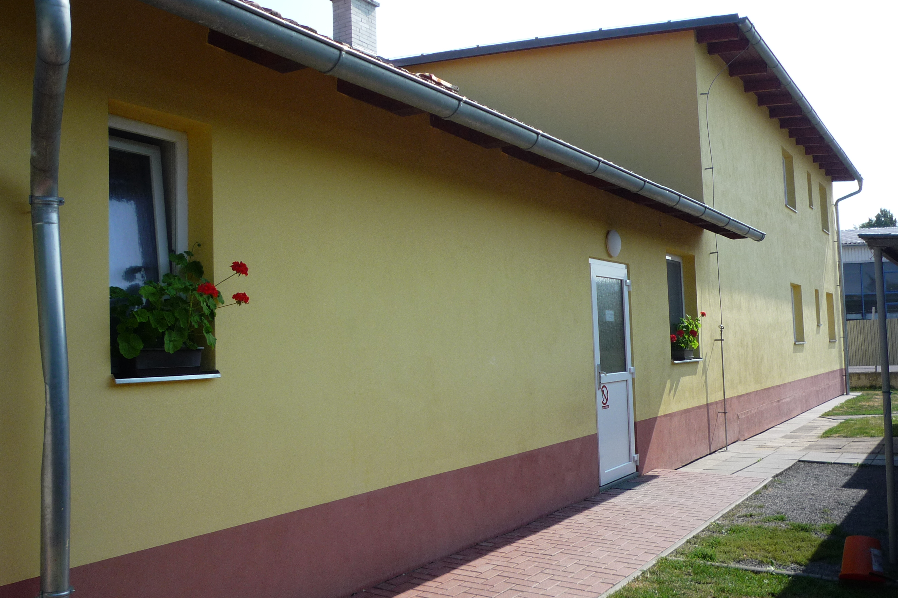
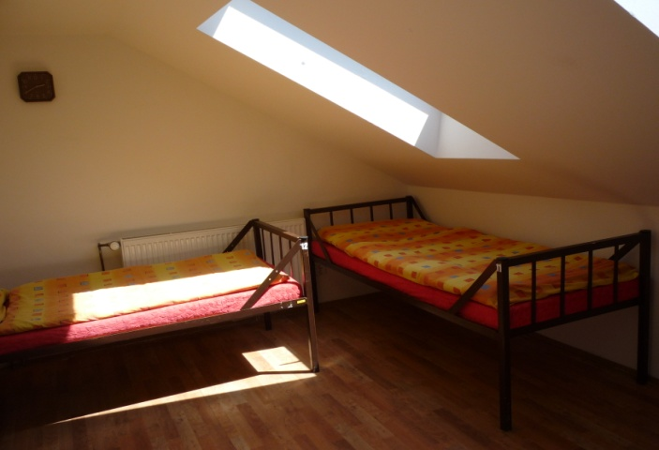

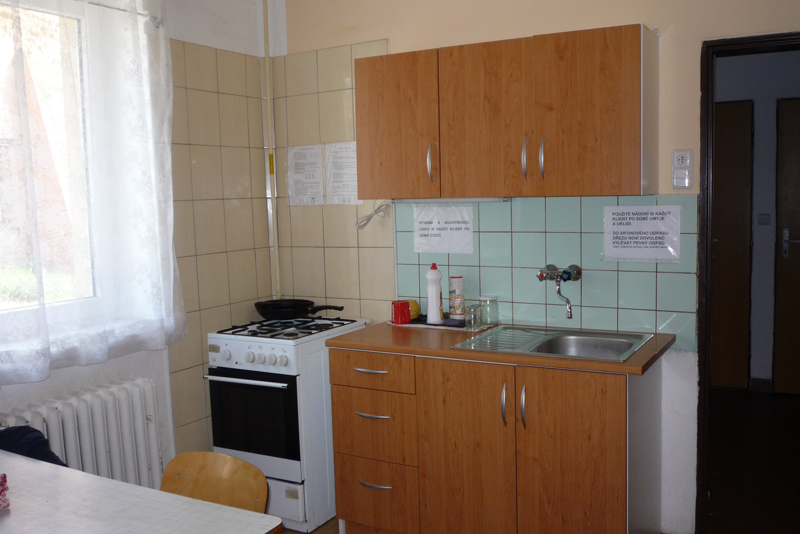
Azylový dům pro muže a ženy, ul. Malé Novosady Část ženy

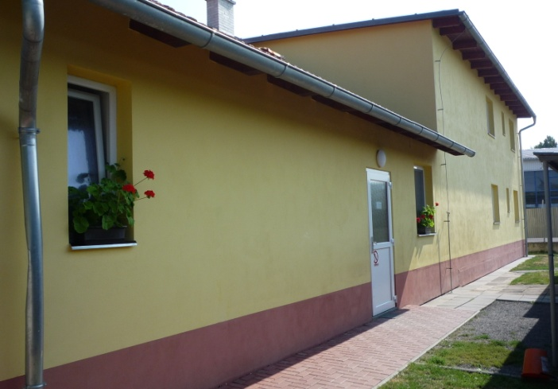
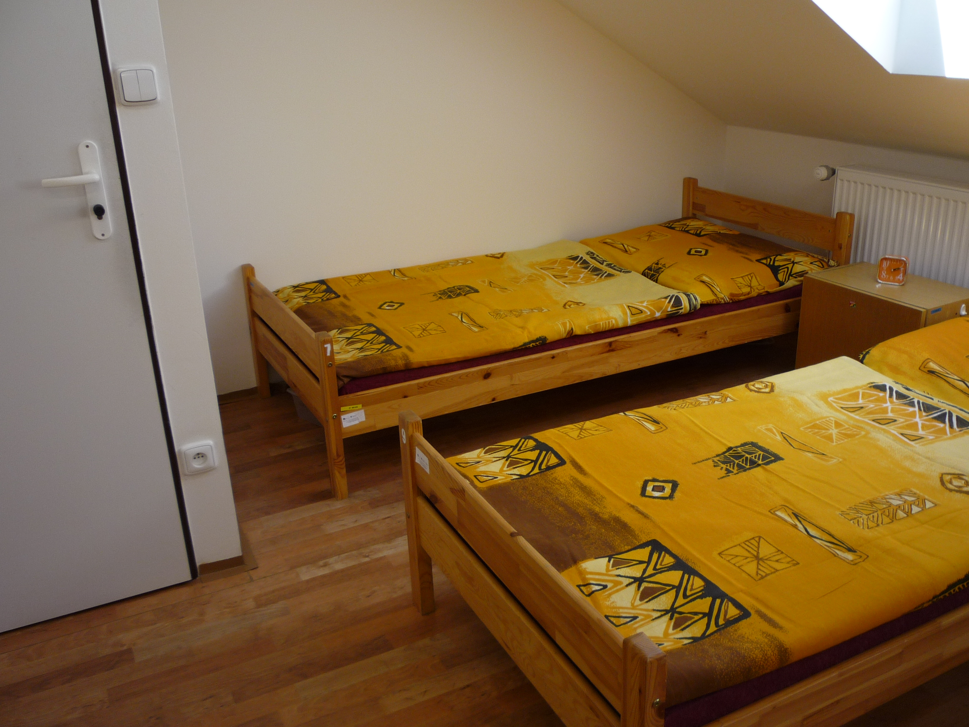
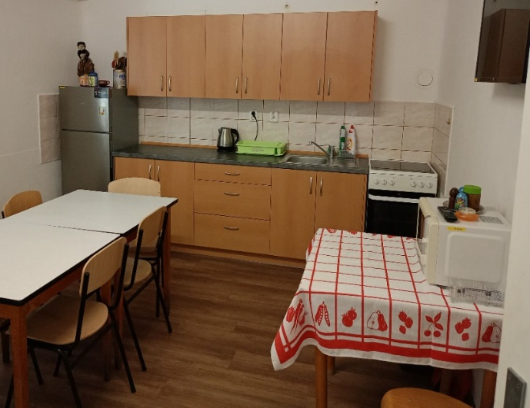

Centrum sociálních služeb Uničov,
příspěvková organizace

AZYLOVÝ DŮM PRO MUŽE A ŽENY

Sociální služba je poskytována na adrese:
Malé Novosady 406, 783 91 Uničov
Kontakty: tel. 602 370 884, 602 541 800
e-mail: cssunicov.jorenkova@email.cz
http://www.cssunicov.cz



Projekt „Azylové domy v Olomouckém kraji III.“, reg. č. CZ.03.02.01/00/22_003/0004654 je spolufinancován v rámci
Operačního programu Zaměstnanost plus.

Poslání
Posláním azylového domu pro muže a ženy je poskytnout podporu lidem, kteří se ocitli v nepříznivé sociální situaci spojené se ztrátou bydlení na dobu nezbytně nutnou. Individuálním přístupem podporovat klienty, aby vlastními silami dokázali řešit svou sociální situaci a byli
schopni začlenit se do společnosti.

Základní poskytované služby - činnosti
- poskytnutí ubytování pro muže a ženy
- poskytnutí podmínek pro osobní hygienu
- základní sociální poradenství
- pomoc při zajištění stravy
(poskytnutí podmínek pro přípravu stravy)

Fakultativní činnosti
- praní prádla
- počítač s internetem

Pobytová služba je poskytována nepřetržitě
za úhradu od 140,- Kč/den

Cílová skupina
- osoby bez přístřeší
- osoby v nepříznivé sociální situaci spojené se ztrátou bydlení s trvalým pobytem, v Uničově a mikroregionu Uničovska
- v případě volné kapacity poskytujeme sociální službu na nezbytně nutnou dobu i osobám, které nemají trvalý pobyt v Uničově
a mikroregionu Uničovska
- osoby od 18 do 80 let

Počet lůžek – kapacita služby
- 12 lůžek pro muže
- 12 lůžek pro ženy
- 2 lůžka v bytě samostatného bydlení

Cíle azylového domu pro muže a ženy
- podporovat klienty při hledání bydlení
- poskytovat sociální službu na nezbytně nutnou dobu
- poskytovat pomoc klientům při řešení nepříznivé sociální situace (sociální dávky, vyřízení dokladů, splácení dluhů, zaměstnání, bydlení)
- podporovat rozvoj schopností a dovedností klientů
- vést klienta k samostatnosti při řešení svých záležitostí
- přizpůsobit plánování sociální služby individuálním potřebám klientů v rámci možností poskytování sociální služby
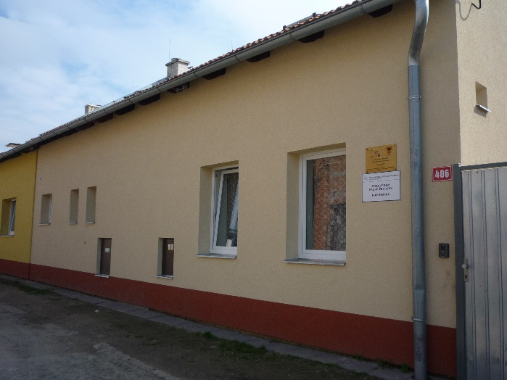

Odmítnutí služby
Dle zákona o sociálních službách č. 108/2006 Sb., ve znění pozdějších předpisů může Poskytovatel odmítnout uzavřít smlouvu o poskytnutí sociální služby z důvodu, pokud:
- neposkytuje sociální službu, o kterou osoba žádá
- nemá dostatečnou kapacitu
- zdravotní stav osoby, vyžaduje poskytnutí péče ve zdravotnickém zařízení
- osoba není schopna pobytu v zařízení sociální služby z důvodu akutní infekční nemoci
- chování osoby by z důvodu duševní poruchy závažným způsobem narušovalo kolektivní soužití
- osobě, která žádá o poskytnutí sociální služby, vypověděl v době kratší než 6 měsíců před touto žádostí smlouvu o poskytnutí téže sociální služby z důvodu porušování povinností vyplývajících ze smlouvy

Dále Poskytovatel může odmítnout uzavřít smlouvu o poskytnutí sociální služby z důvodu, pokud je osoba:
- s tělesným postižením – na invalidním vozíku (budova není bezbariérová)
- s kombinovaným postižením
- s mentálním postižením
- s úplným sluchovým postižením
- s úplným zrakovým postižením
- která není soběstačná v sebeobsluze a potřebuje lékařskou nebo nepřetržitou ošetřovatelskou péči
- která odmítá spolupracovat při řešení dluhů vůči organizaci
- která není schopna provádět úklid, manipulovat s pomůckami k úklidu apod.
- která nespadá do okruhu oprávněných osob podle § 4 zákona č. 108/2006 Sb.,
o sociálních službách ve znění pozdějších předpisů.

